INSTITUTO TECNOLÓGICO SUPERIOR RUMIÑAHUI

NOMBRES: RAÍ PANCHI y FERNANDO BELITAMA

CURSO: ANÁLISIS DE SISTEMAS 5 NIVEL SECCIÓN DIURNA

MATERIA: SISTEMAS MULTIUSUARIOS

DOCENTE: ING. FERNANDO SOLIS.

CONFIGURACION SERVIDOR WEB EN CENTOS 7

**1.- Tema:**

Servidor Web en Centos 7.

**2.- Objetivo General:**

2.1.- Realizar un manual de pasos para la creación de un servidor web en Centos 7.

**3.- Objetivos Específicos:**

3.1.- Permitir al usuario comprender de manera rápida y eficaz la creación de un servidor web en Centos.

3.2.- Seguir cada paso del manual para una correcta instalación.

**4.- Desarrollo:**

4.1.-Primero Ingresamos a la Página principal del Centos 7.

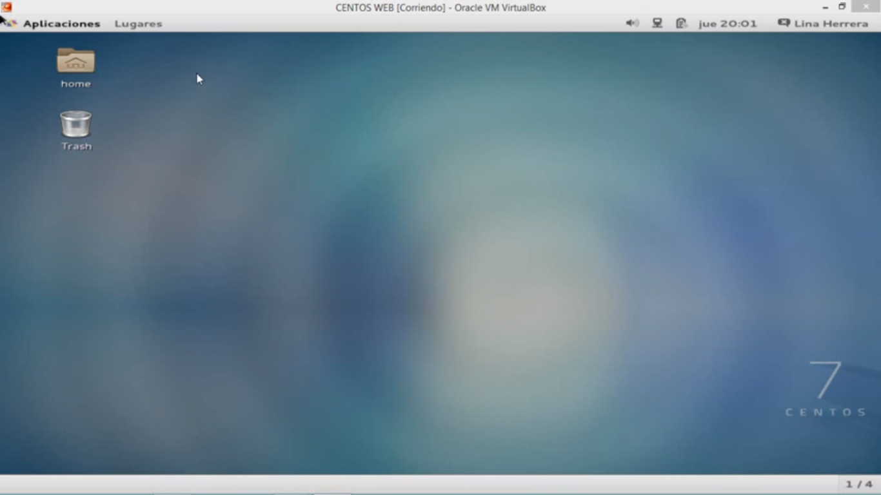

4.2.- Procedemos a abrir la terminal del Centos 7.

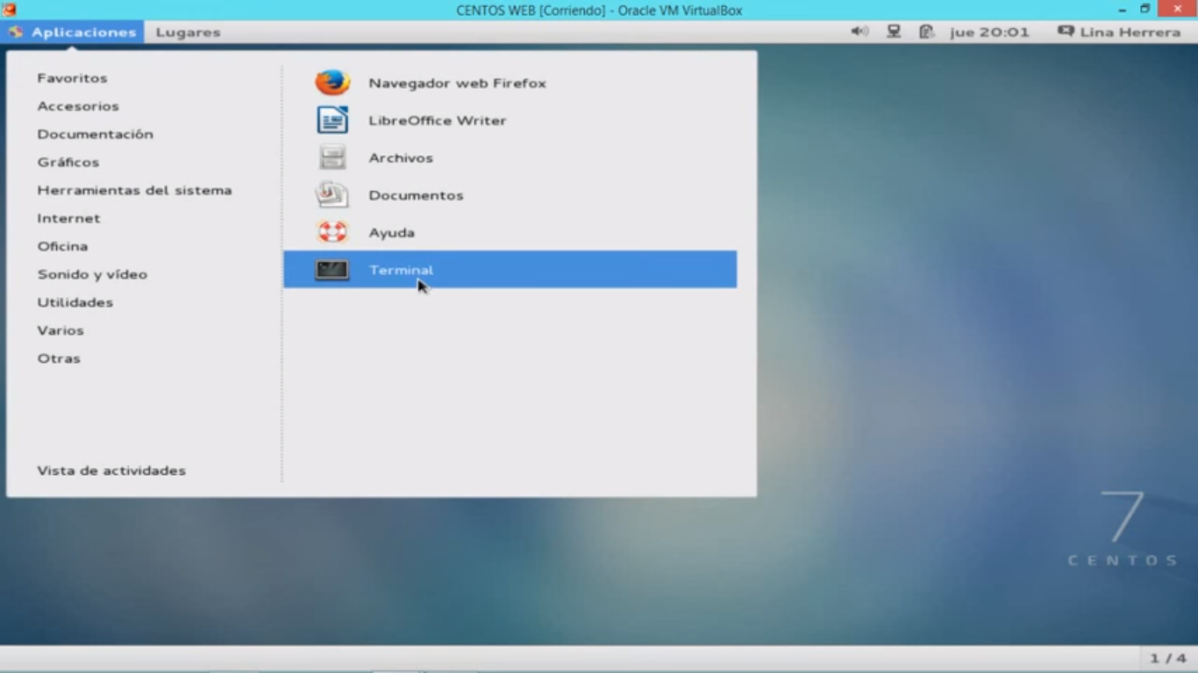

4.3.- Con el Comando # yum –y install httpd, Procederemos a instalar el paquete de centos httpd.

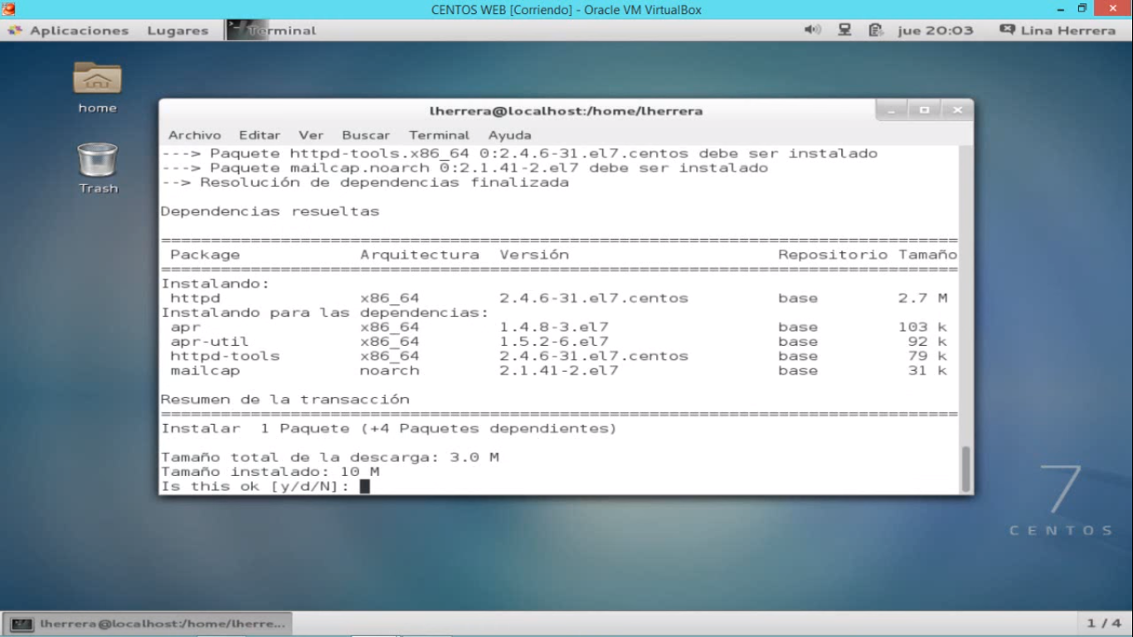

4.4.- Procedemos a dar inicio al sistema web con el comando systemctl start httpd y reiniciamos el servicio escribiendo nuevamente.

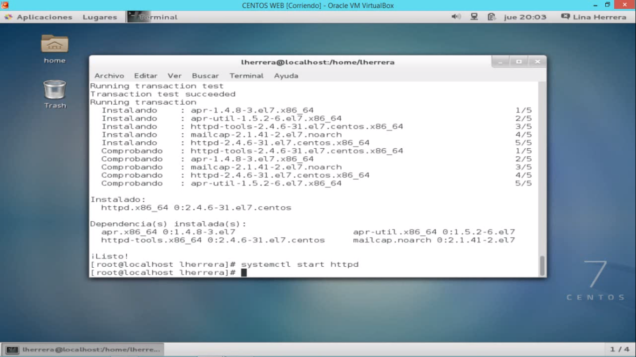

4.5.- Seguido abrimos el navegador para verificar que se instaló el servidor y escribimos localhost para verificar la instalación. Se mostrará la siguiente imagen.

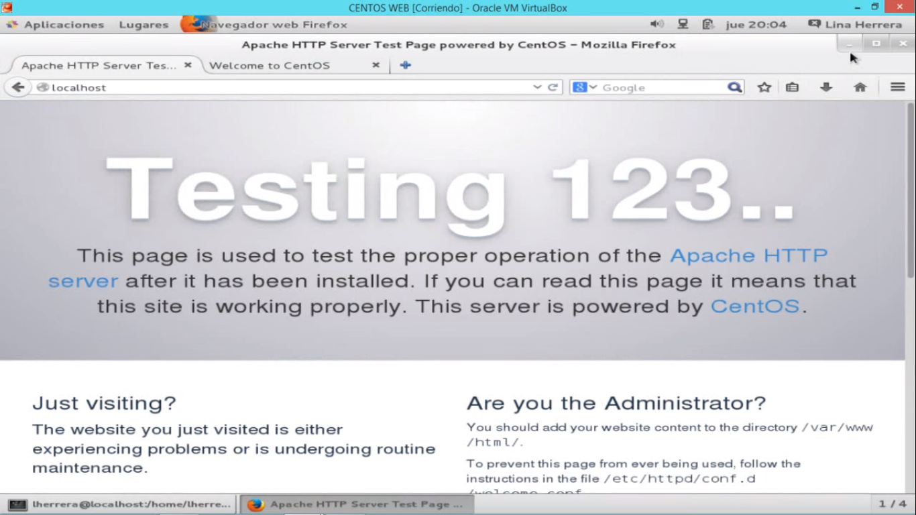

4.6.- Lo que procedemos a hacer es la configuración del servidor web. Como se muestra a continuación.

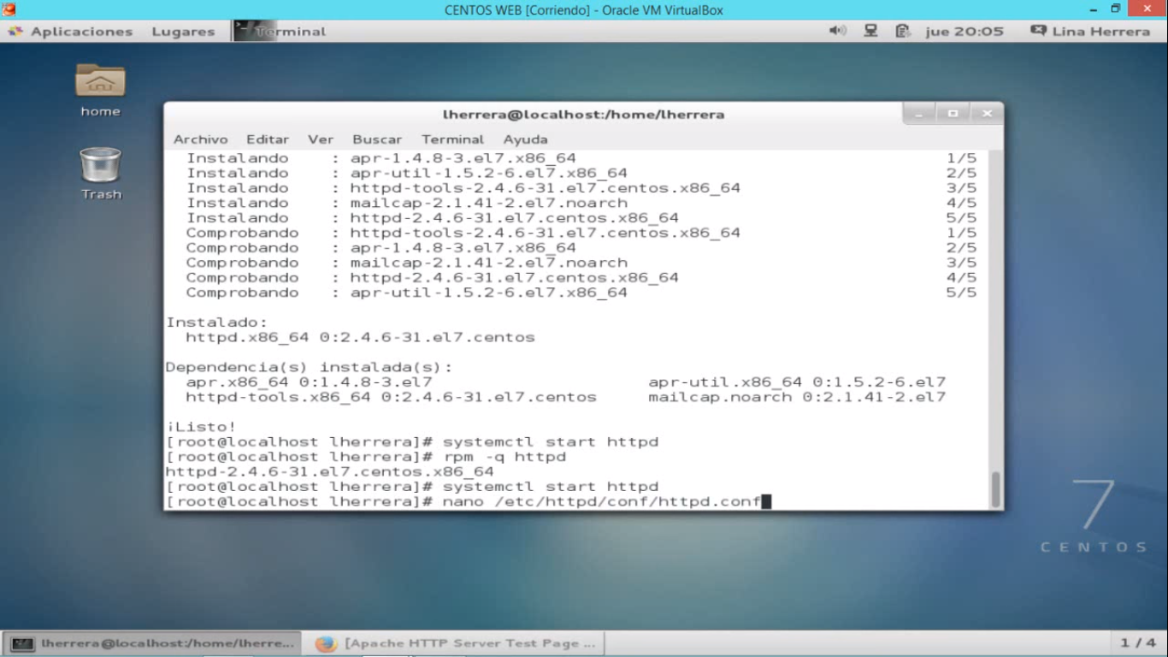

4.7.- Modificamos el nombre del servidor, seguido del puerto que vamos a habilitar que será el: 80 y el servername También.

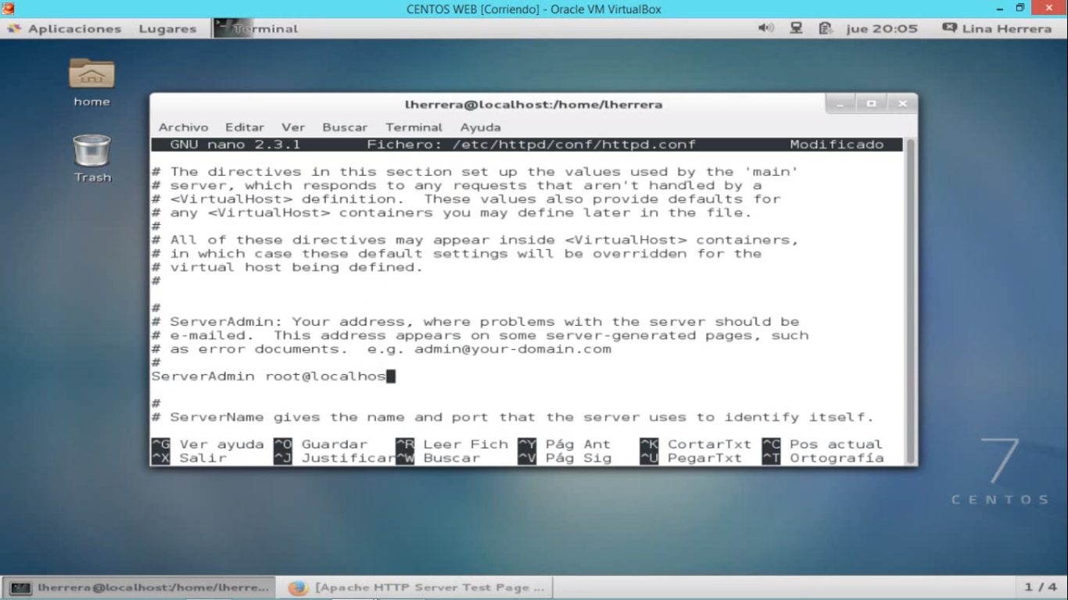

4.8.- Continuamos a crear el host adecuado para el servidor web con el siguiente comando.

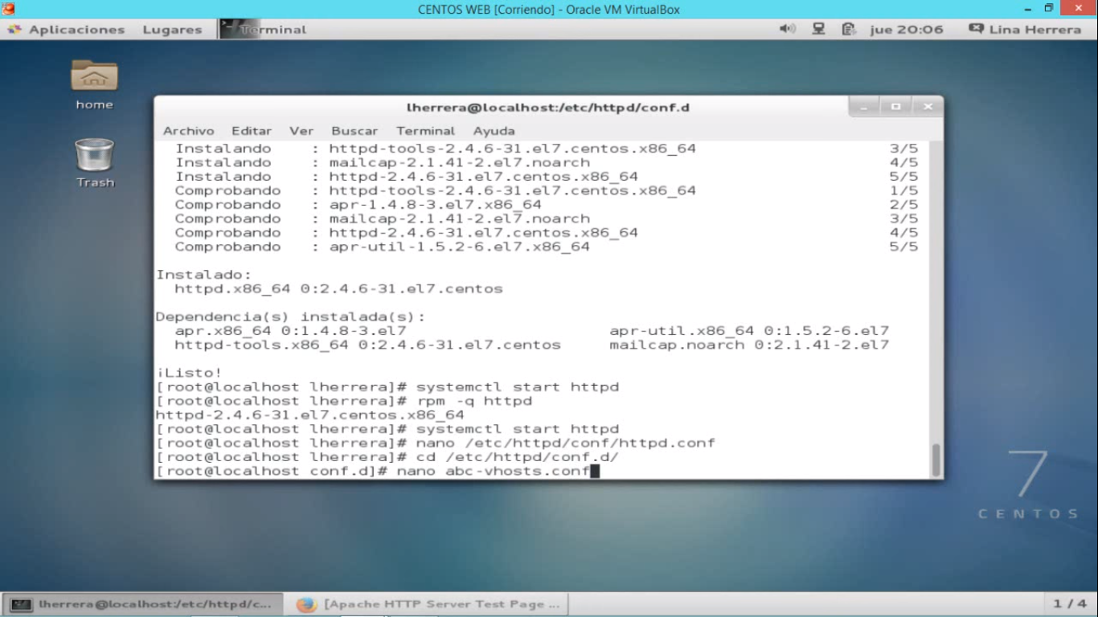

4.9.- en esta Ventana procedemos a escribir las siguientes líneas de código, seguido de Ctrl+o

<VirtualHost *:80>

ServerAdmin [fernando@root.com](mailto:fernando@root.com)

DocumentRoot “/var/www/html/Fernando”

ServerName [www.fernando.com](http://www.fernando.com)

DirectoryIndex index.html

</VirtualHost>

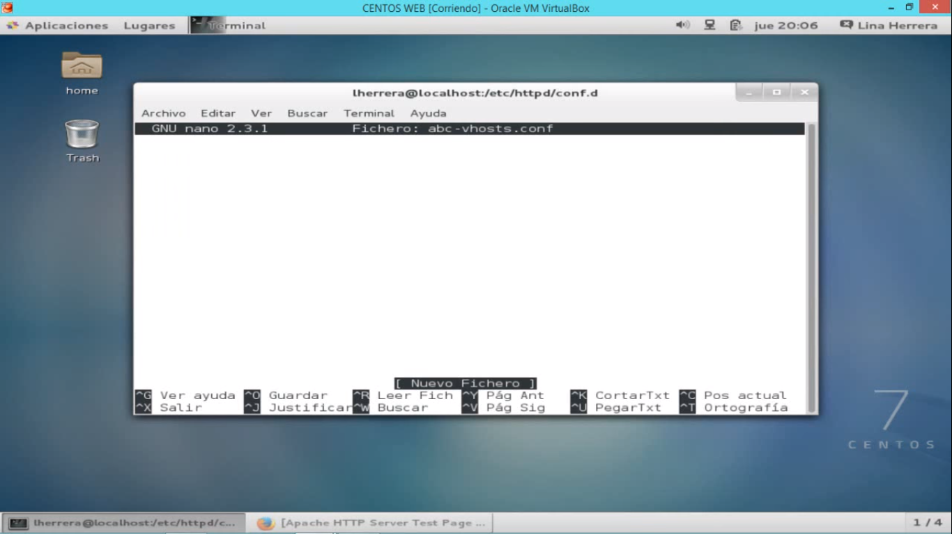

4.10.- Procedemos a reiniciar el servicio.

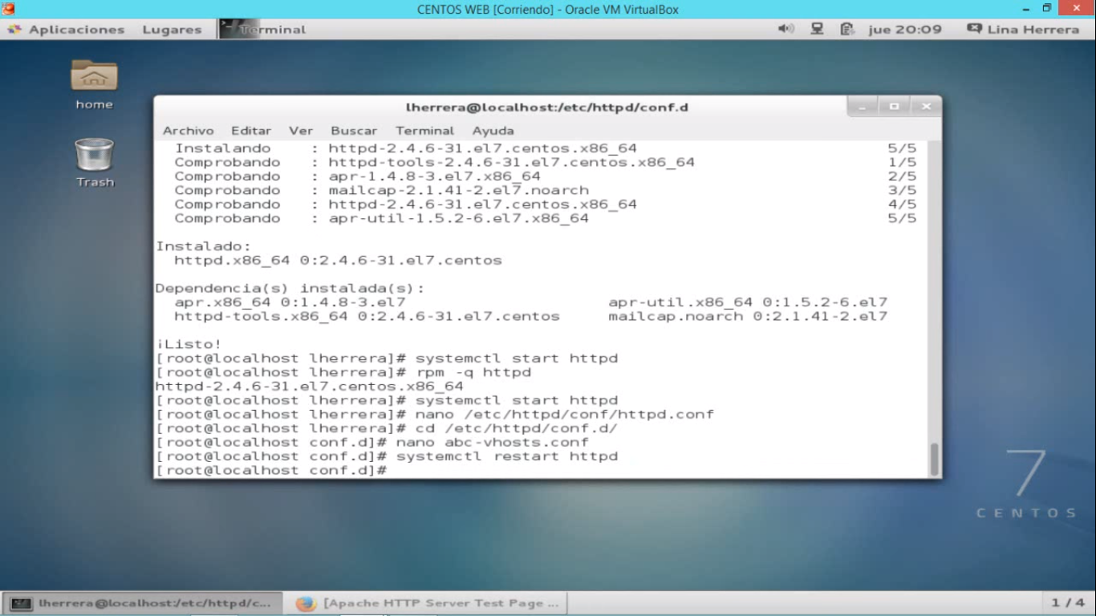

4.11.- entramos al nano para la configuración de ip del servidor.

Ingresamos la siguiente línea de código.

192.168.0.10 lserver.fernando.com fernando.com

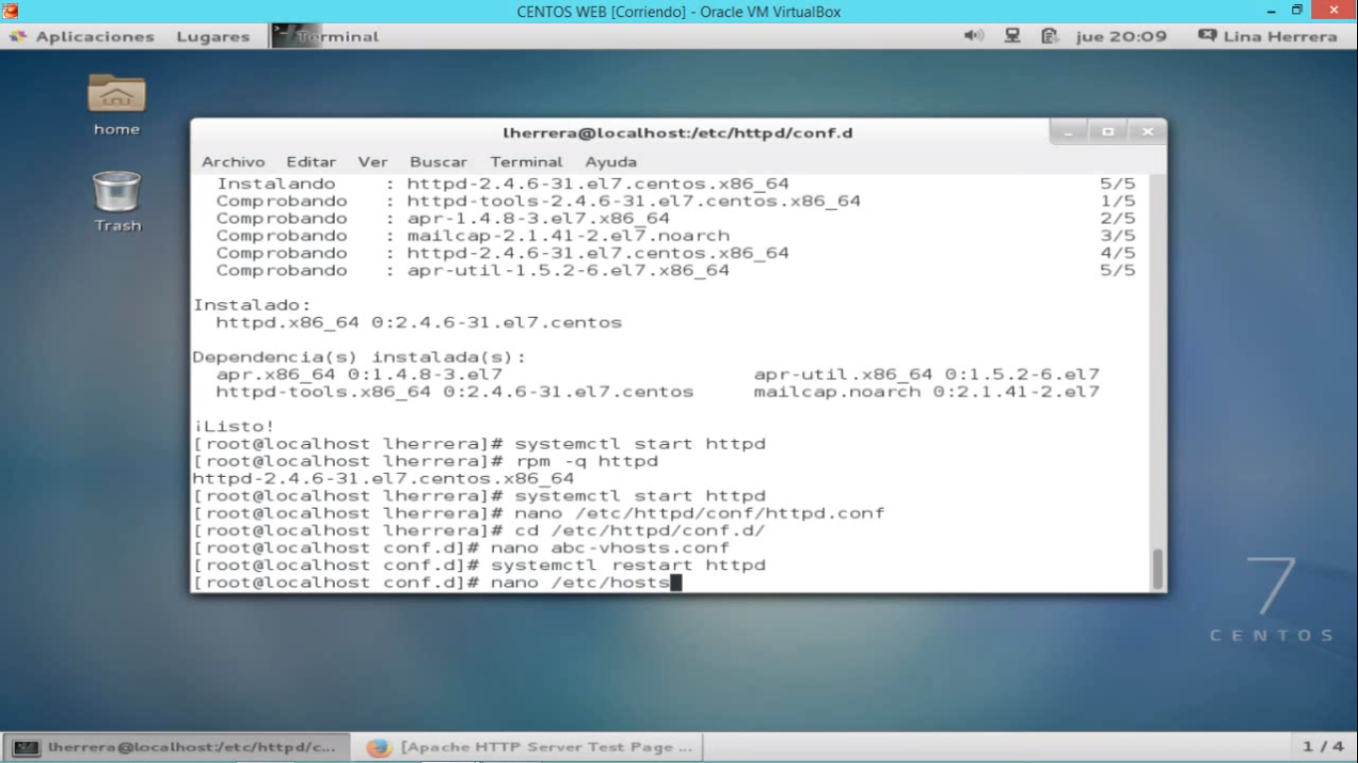

4.12.- Seguido de la creación del index en html (ctrl+o) y (ctrl+x)

<html>

<title> Servidor web en Centos 7 Participantes Fernando Belitama y Raí Panchi </title>

<body> <h1> Pagina Web Multiusuarios </h1>

</body>

</html>

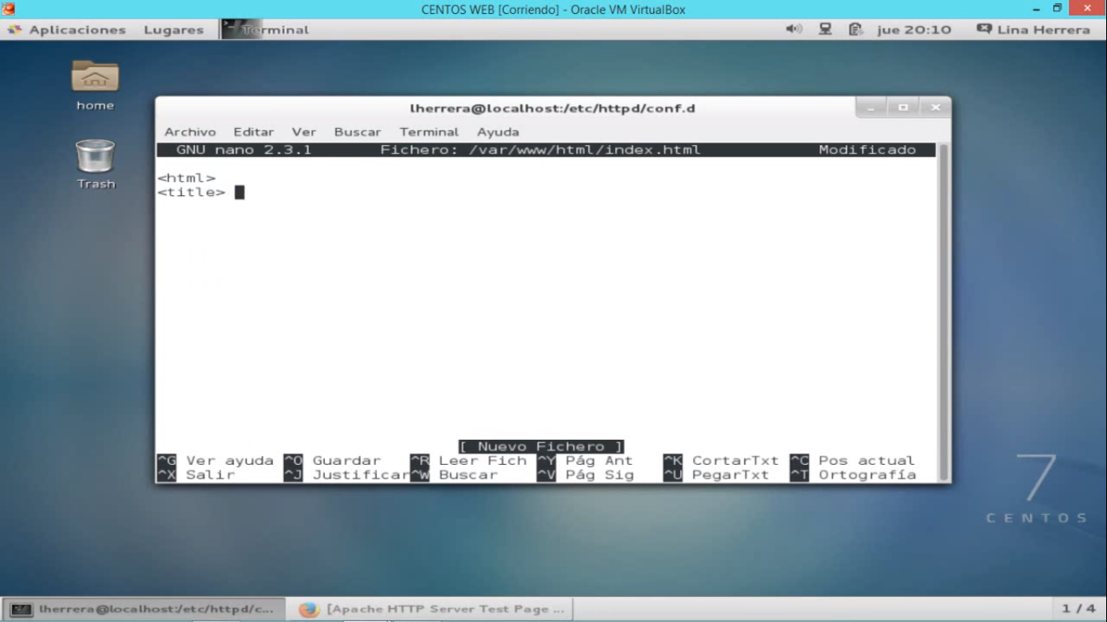

4.13.- Continuamos a hacer el ingreso de la ip.

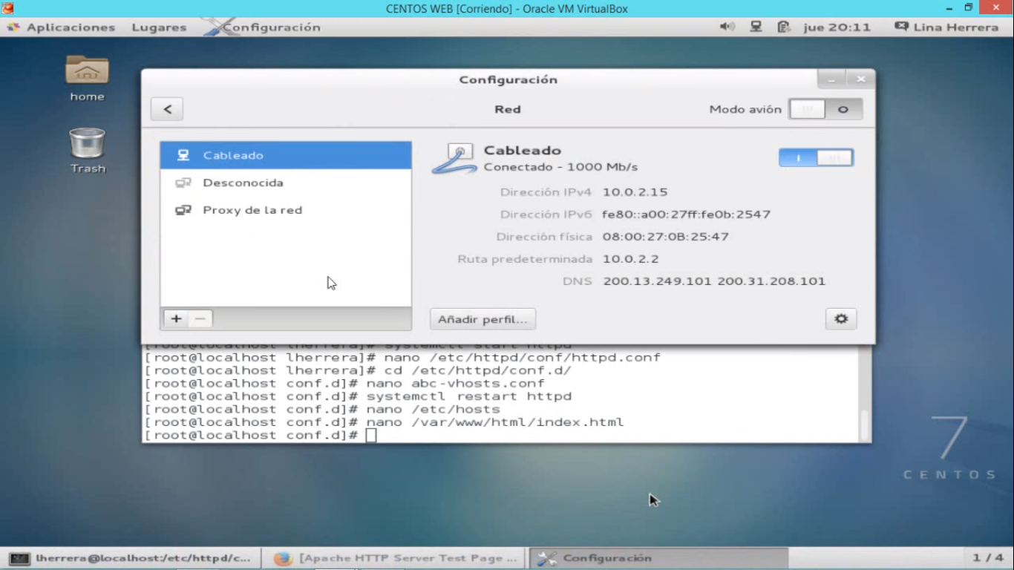

4.14.- Se Comienza con el ingreso manual de la Ip y presionamos Aplicar.

192.168.0.10

255.255.255.0

192.168.0.1

Servidor DNS

192.168.0.2

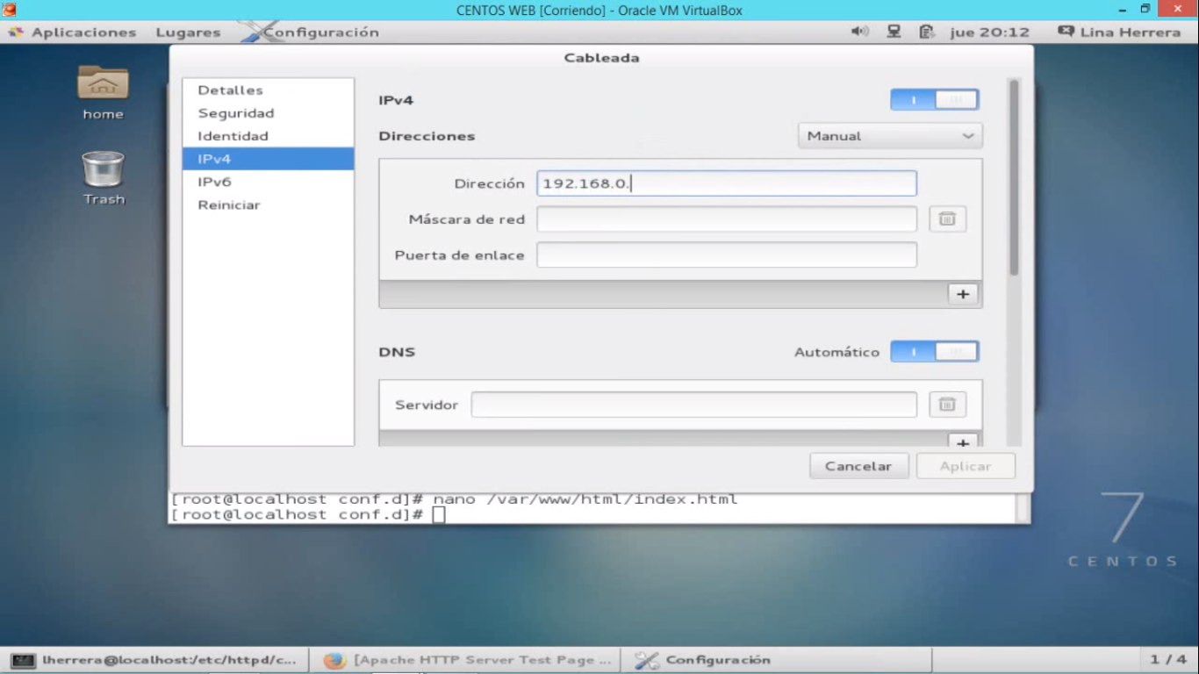

4.15.- Procedemos a verificar en el navegador con la dirección ip y se mostrará el html que hemos creado.

<html>

<title> Servidor web en Centos 7 Participantes Fernando Belitama y Raí Panchi </title>

<body> <h1> Pagina Web Multiusuarios </h1>

</body>

</html>

Servidor web en Centos 7 Paricipantes Fernando Belitama y Raí Panchi

Página web Multiusuarios.

4.16.- Fin del Servidor web En Centos 7.

**5.- Conclusiones:**

5.1.- Se concluye que gracias a esta guía el usuario podrá crear un servidor web de manera rápida y sencilla.

**6.- Recomendaciones:**

6.1.- Se recomienda seguir los debidos pasos para la instalación del servidor web.